Temat dnia: Na polu
Drodzy Rodzice i dzieci!
Dziś dowiemy się jak wygląda praca rolnika, czynności niezbędne do jej wykonania. Dowiemy się jak potrzebna jest ta praca do procesu powstawania chlebka. Będziemy liczyć w zakresie 5. Małe rączki usprawnimy malując farbami. Będziemy bawić się i ruszać przy piosenkach.
- Na dobry początek dnia proponujemy trochę ruchu. Bo ruch jak wiecie dla zdrowia najważniejszy jest na świecie przy piosence: „Kreślimy kółeczka”. Rodzic włącza piosenkę, dziecko naśladuje gesty i ruchy, jakie usłyszy w piosence (link do piosenki niżej).
https://www.youtube.com/watch?v=Fm3ee-O7H7w

- „Pieczywo” Bogusław Szut – gdy już nasze ciało wyćwiczone proponujemy zabawę z wierszem.
„Pieczywo” Bogusław Szut
Skąd na stole smaczny chlebek?
Rolnik sieje ziarno w glebę.
(Gleba to jest ziemia czarna,
w której rośnie zboże z ziarna.)
Kiedy zboże jest dojrzałe,
rolnik kosi je z zapałem, potem młóci,
w swych maszynach i wywozi plon do młyna.
Młynarz w młynie ziarno miele,
białej mąki robi wiele. Mąka trafia do piekarza,
który ciasto z niej wytwarza.
Z ciasta robi i chleb, rogale...
W piecu piecze je wytrwale. Jest pieczywo!
Ślinka leci, więc smacznego, dzieci!
Rodzic czyta wiersz, a dziecko (może obejrzeć obrazki) próbuje opowiedzieć o tym jak potrzebna jest praca rolnika do tego, aby powstał chleb.
Pytania:
Co sieje rolnik?
Co robi młynarz?
Z czego robi się chlebek?

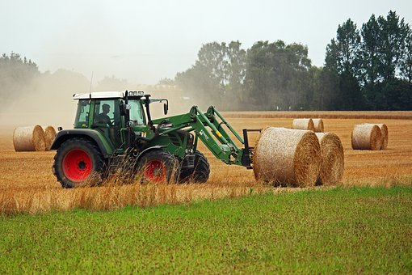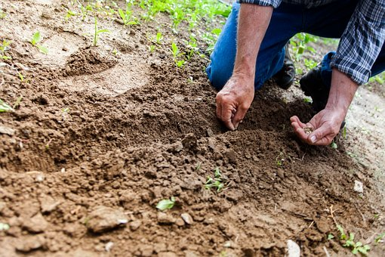
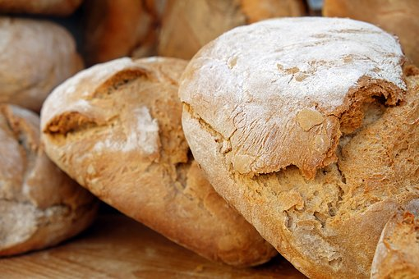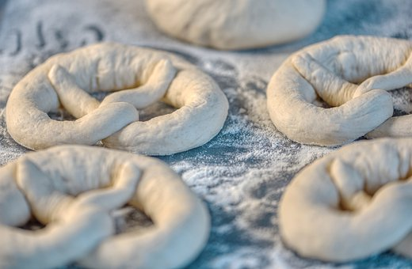

- „Ile ziaren” – zabawa matematyczna.Teraz przyszedł czas na liczenie. Rodzic daje dziecku 5 zielonych kartek- jeśli nie ma mogą być białe. Dziecko układa kartki jedna za drugą na dywanie (naśladując rolnika, który sieje zboże na polu). Dziecko wskakuje na każdą z kartek licząc: 1,2,3,4,5. Czynność powtarza kilka razy.
- „Praca rolnika” - Aby usprawnić małe rączki proponujemy pracę plastyczną. Rodzic drukuje dziecku wybraną przez nie kolorowankę, ukazującą pracę rolnika. Dziecko maluje farbami kolorowankę.
- „Chleb i rogaliki” – to propozycja, która pozwoli na poznanie różnych rodzajów pieczywa. Rodzic kładzie na talerzu różne rodzaje pieczywa (takie jakie ma w domu: rogaliki, bułeczki…). Dziecko podejmuje próby opisu pieczywa, używając do tego zmysłów (węchu, smaku, wzroku).
- „Rolnik sam w dolinie” – zapoznanie z piosenką. Rodzic włącza dziecku piosenkę (tekst i link do piosenki poniżej). Dziecko słucha piosenki, podejmuje próby zaśpiewania pierwszej zwrotki.
Rolnik sam w dolinie Rolnik sam w dolinie,
rolnik sam w dolinie. Hejże dzieci, hejże ha,
rolnik sam w dolinie. Rolnik bierze żonę,
rolnik bierze żonę,
Hejże dzieci, hejże ha, rolnik bierze żonę.
Żona bierze dziecko, żona bierze dziecko.
Hejże dzieci, hejże ha, żona bierze dziecko.
Dziecko bierze kotka, dziecko bierze kotka.
Hejże dzieci, hejże ha, dziecko bierze kotka.
Kotek bierze myszkę, kotek bierze myszkę.
Hejże dzieci hejże ha, kotek bierze myszkę.
Myszka bierze serek, myszka bierze serek.
Hejże dzieci hejże ha, myszka bierze serek.

https://www.youtube.com/watch?v=0Iw20CK9Wz4

- „Narzędzia”- w ramach wyciszenia i relaksacji proponujemy masażyk. Dziecko z rodzicem siada na dywanie naprzeciw siebie. Robi masażyk.
Tu podkóweczka tu, tu, tu (rysuje po stopie rodzica)
Tu gwoździczek tu, tu, tu (kłuje paluszkiem w stopę rodzica)
I młoteczkiem puk, puk, puk (puka paluszkiem w stopę rodzica)
I pilniczkiem pitu, pitu, pitu (jeździ paluszkiem po stopie rodzica).
A potem możecie zamienić się rolami i rodzic wykonuje masażyk
dziecku.

- Na zakończenie proponujemy zabawę konstrukcyjną z klocków. Dziecko buduje z klocków według własnego pomysłu maszynę, którą rolnik może wykorzystać do pracy w polu np. traktor.
Życzymy miłej zabawy

Źródło materiałów:
„Przewodnik metodyczny .Plac zabaw trzylatek. Cz.2 ” wydawnictwa WSIP
Opracowanie merytoryczne i redakcyjne: Blanka Mieszkow.
Zdjęcia pobrano z Pixabay
Piosenki ze strony Youtube.

